Propuesta para O2H

Introduccion:

El presente documento describe el alcance funcional para el sitio web de O2H. Es necesario describir en este documento los formatos y funciones generales, sin limitar la creación y el diseño. Esta simplemente para asegurar el fiel cumplimento funcional de la pagina. El objetivo del mismo es:
- Establecer la imagen institucional.
- General una primera presencia en la Web, dando a conocer el proyecto (mision, vision, objetivos, etc.)
- Posibilitar un primer grado de interaccion con los usuarios mediante la publicación de noticias, eventos y recepcion de contactos via formularios.
- Presentar la entrada directa de pacientes, clínicos, investigadores.

La idea al mismo tiempo es que sea virtual y que la información presentada no sea como una página web común si no como un entorno virtual.

1.0 Alcance: (WL, EM) No va

El sitio será desarrollado en ingles y español. Cada lenguaje, funcionara como un sitio independiente, con su propio contenido (una tecla en el espacio 1. Global Banner determinara el lenguaje a usar (default: Ingles)

Funciones del sitio:

Se desarrollaran las siguientes secciones:
- Global Banner
- Social Network Links
- Noticias – Virtual Research (RSS)
- Flash Video
- Acceso al sitio – Patient, Clinician, Researcher (Login)
- O2H company summary
- HGenius product link
- World Health Link mission

(ME PREOCUPA QUE LOS APARTADOS NO SEAN FACILES DE MODIFICAR O AGREGAR) (ESTOS EVOLUCIONARA Y SE DEBE DE PODER MODIFICAR FACILMENTE LA INFORMACION DE LOS VINCULOS SIGUIENTES) Home page: En la sección principal creara un banner utilizando el background de O2H. Se divide en tres secciones. La primera mostrara los headlines (puede incluir un resumen de la noticias de Virtual Research – rss search). Se monstrara asi mismo, los eventos de la agenda que se quieran destacar como el de Valencia. En la segunda el enfoque es las entradas a la plataforma. El tercero son los vínculos a destacar, iniciando por O2H, De forma separada los vínculos de HGenius y World Health Link.

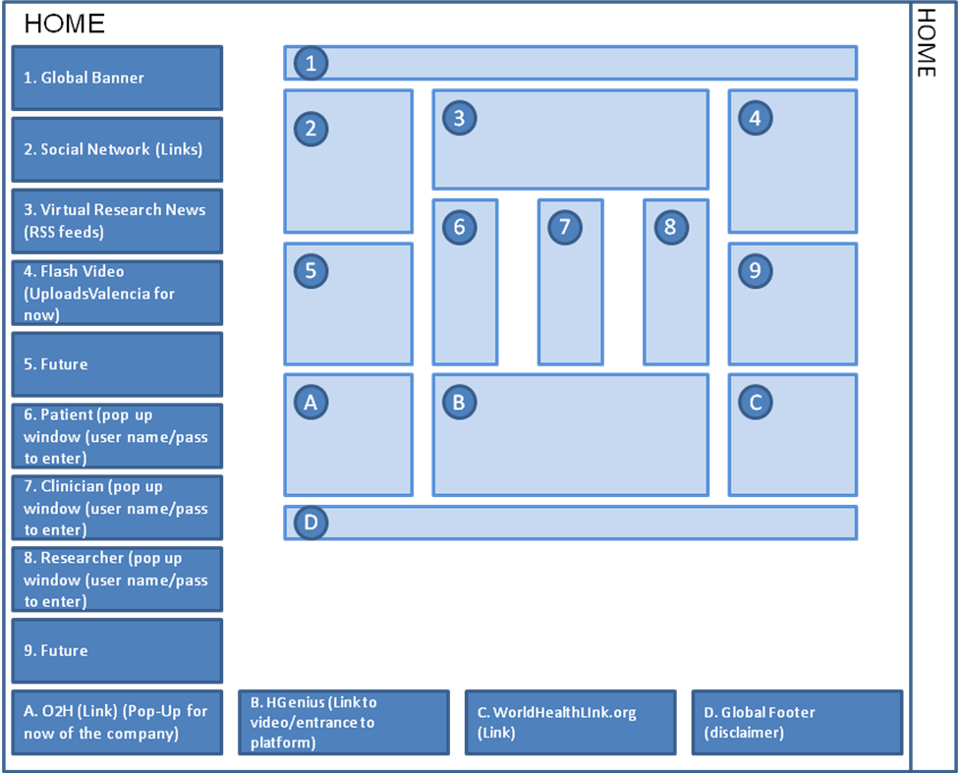

(CREAR) OK 1.Global Banner:
Links en la barra de arriba
Home - misión – visión
Networks – (en construcción)
Patient
Clinician
Researcher

Lenguage (Izquierda): Ingles, español.
Buscador No Va: (Derecha): Estará siempre presente en la barra de herramientas del sitio, y al ingresar un palabra, listara todas las noticias o eventos que contengan la misma en el titulo, resumen o cuerpo. Cada título listado será un link al detalle de las noticias o evento en su caso.

(CREAR) No Va 2.Red Social: Virtual Research Comunity dentro de redes sociales como facebook o linked in. (Links directos)

(CREAR vínculos solamente) No Va 3.Noticias: Virtual Research: Listado en formato configurable (solo titulo, titulo y resumen, titutlo resumen y foto de portada) de las noticias listadas por fecha (las mas nuevas primero). El titulo de cada noticia, sera un link al detalle de la misma (cuerpo) dentro del mismo portal.En el cuerpo de las noticias se podran embeber links, documentos, videos (youtube).

(CREAR extencion de video con icono) OK 6.Paciente: Vinculo de registración y acceso de la plataforma para pacientes.

(CREAR extencion de video con icono) OK 7.Clinico: Vinculo de registración y acceso de la plataforma para clinicos.

(CREAR extencion de video con icono) OK 8.Researcher: Vinculo de registración y acceso de la plataforma para investigadores.

(CREAR) No Va A.Institucional: Pagina de contenido editable mediante el CMS que incluira información sobre O2H.

(CREAR vínculo solamente con icono) No Va B. Producto: Pagina de entrada editable de HGenius.
(CREAR vinculo solamente con icono) No Va C. Institucional: Pagina de contenido editable mediante el CMS que incluira información sobre World Health Link.

(NO SE HARA?) OK Si se hace Contacto: Formulario configurable para recibir contactos. Los emails de las personas que llenen el formulario, podrán ser registrados para futuros envíos de mailing. Se hara un seccion de contacto, ncesito mail donde llegaran estos formularios

2.0 Herramienta: (WL, EM) No Va

Se prevé utilizar para este desarrollo una herramienta de CMS de manera de hacer que los contenidos de las secciones puedan ser generados por el usuario final, sin intervención de diseñadores o programadores, siempre que se respete la estructura (ubicación y look and feel) del sitio. (se proveerá un documento de como modificar el entorno de manera de poder hacer cambios en el flash con otros vínculos)

Flujo: (WL, EM)

Imágenes
(puedes hacerle host tu, lo importante es asegurar el acceso rápido).
(CREAR) Si Va Al iniciar el link www.o2hlink.com se vinculara a 3 escenas – al azar.

Falta1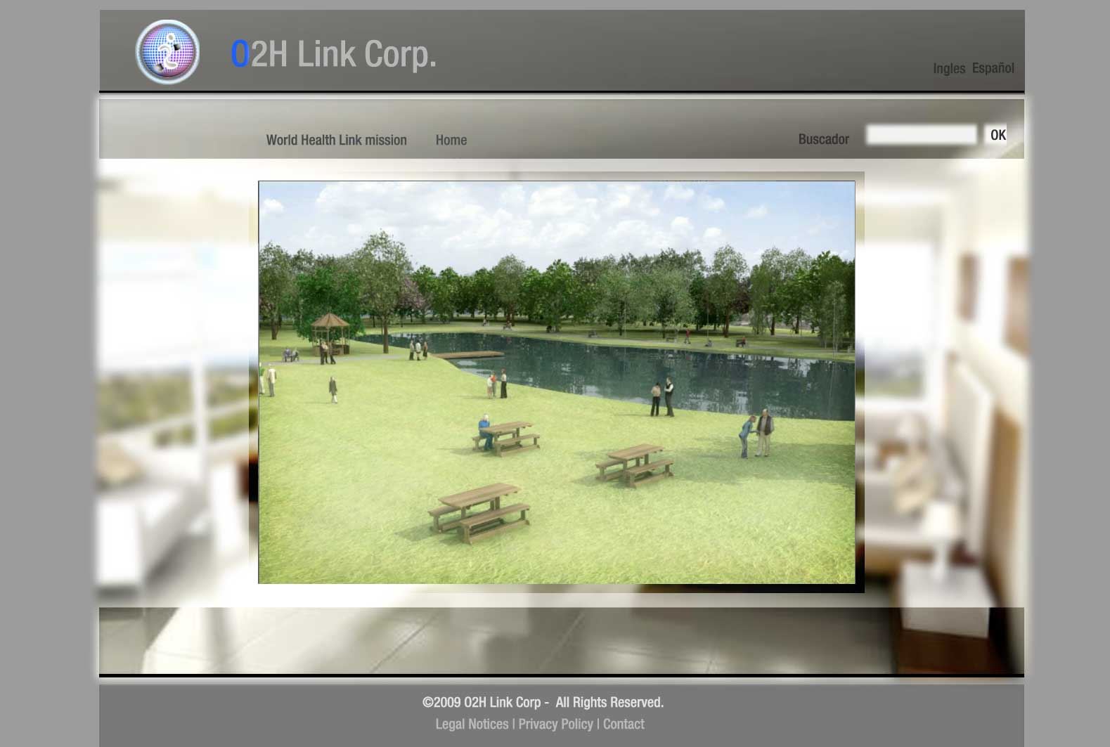 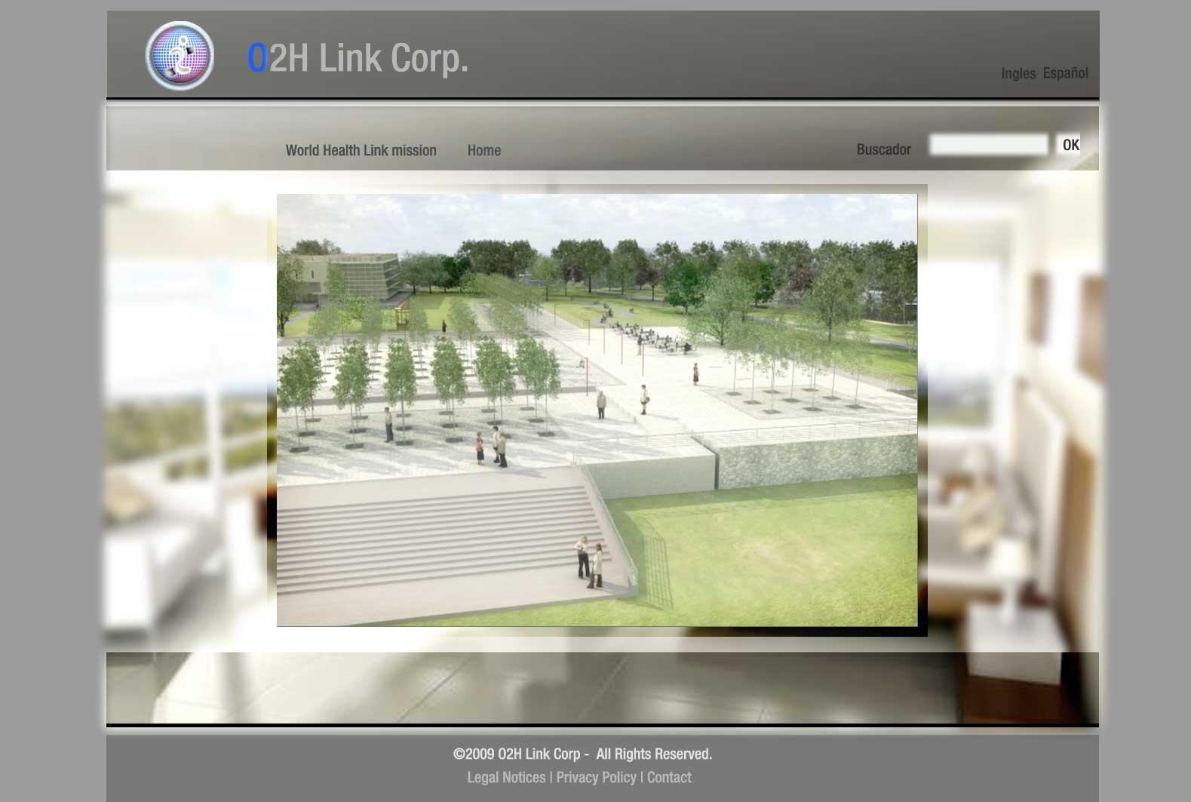
(la que es verde nomas)

Las 3 estarán vinculadas a la del edificio y entrando al lobby
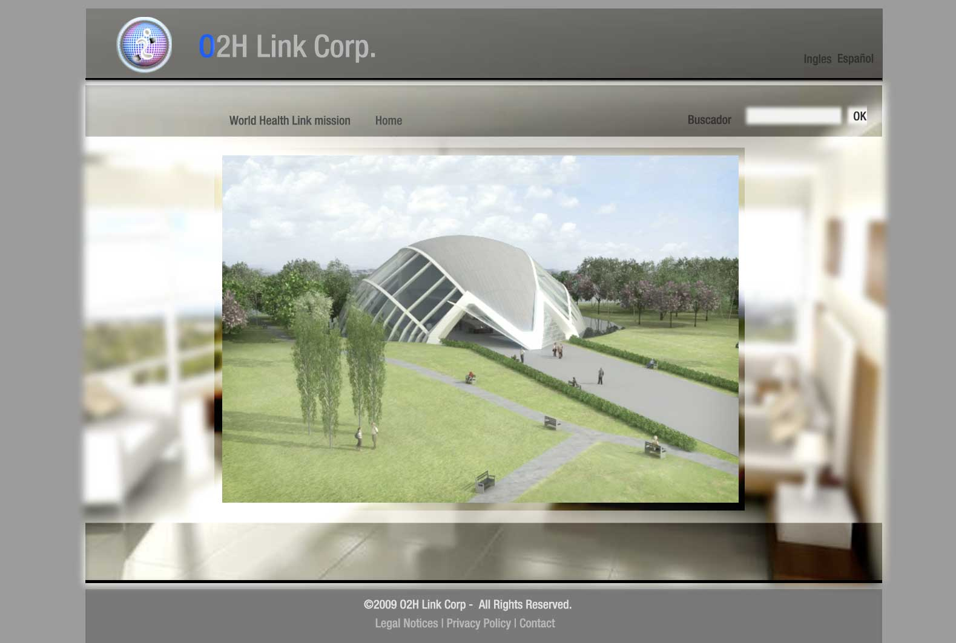

Dentro de lobby la parte central queda como animada y la capa exterior se convierte mas real. Este escenario se convertirá en la página web de O2H. (la parte de arriba antes la tenia un poco mas recta..)

4.0 ULTIMO FRAME: OK (WL, EM)

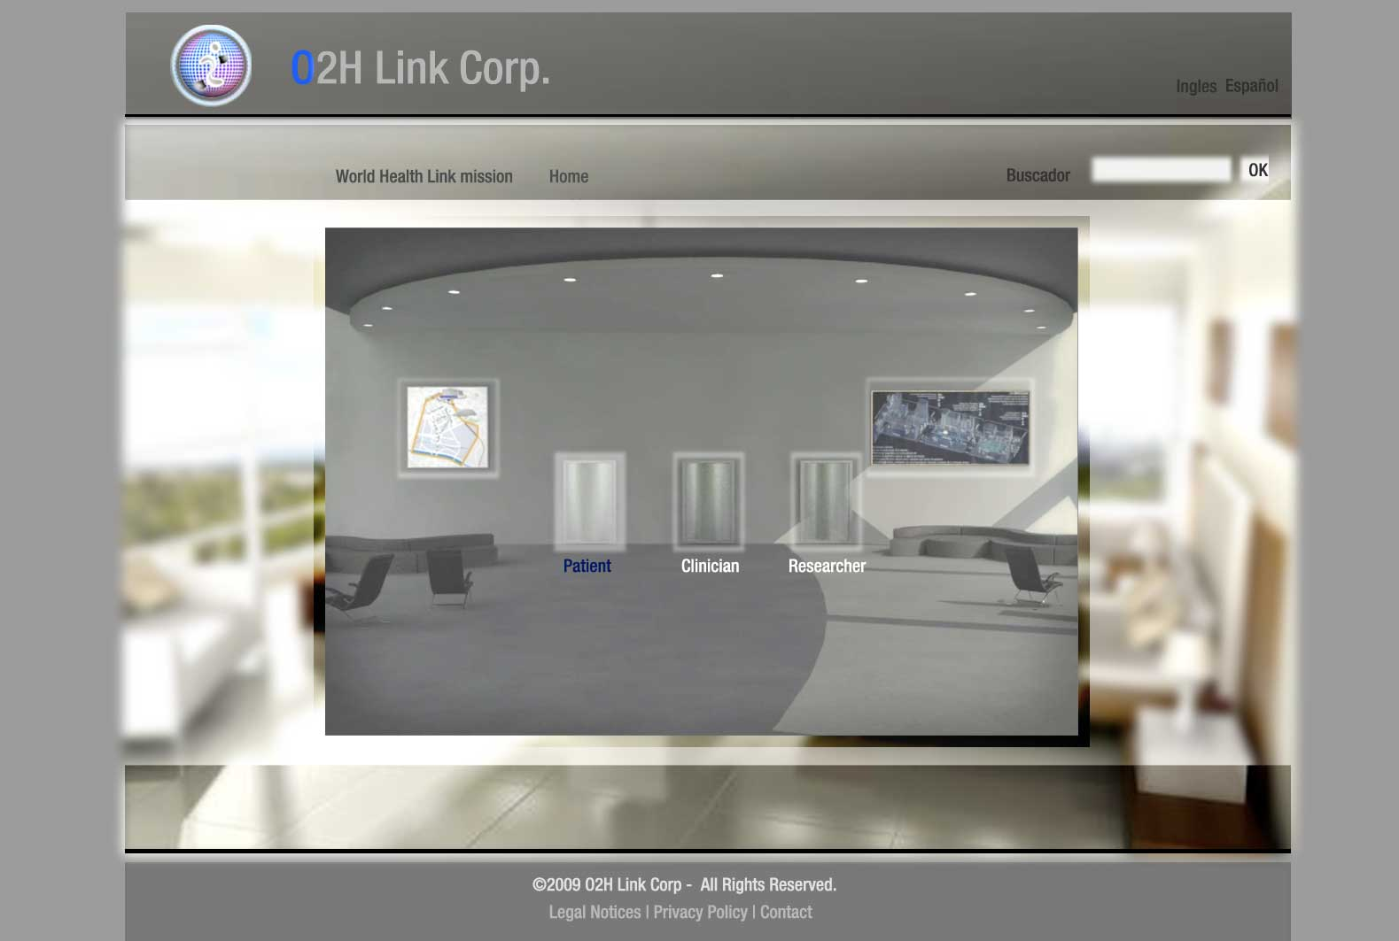

(CREAR) CON LAS MODIFICACIONES ENVIADAS EL ULTIMO FRAME QUE EXTIENDA EL VIDEO, EN LA PARTE EXTERIOR QUEDARA UN PIC QUE ACOMPAñA LA CONTINUACION DEL VIDEO)
(colocar final)

(CREAR) OK (DENTRO DE ESTE ULTIMO FRAME – se tendrán los siguientes elementos) (estos son imágenes modificadas dentro de los cuadros en el video), estas imágenes serán se deben de poder cambiar periodicamente (hacer una manera fácil de cambiar) otra opción es te entrego un pack de imágenes cosa que en el flash ya cambien pero aun asi se debe de poder cambiar el pack, pero duraran mas)

Create your building Create your world
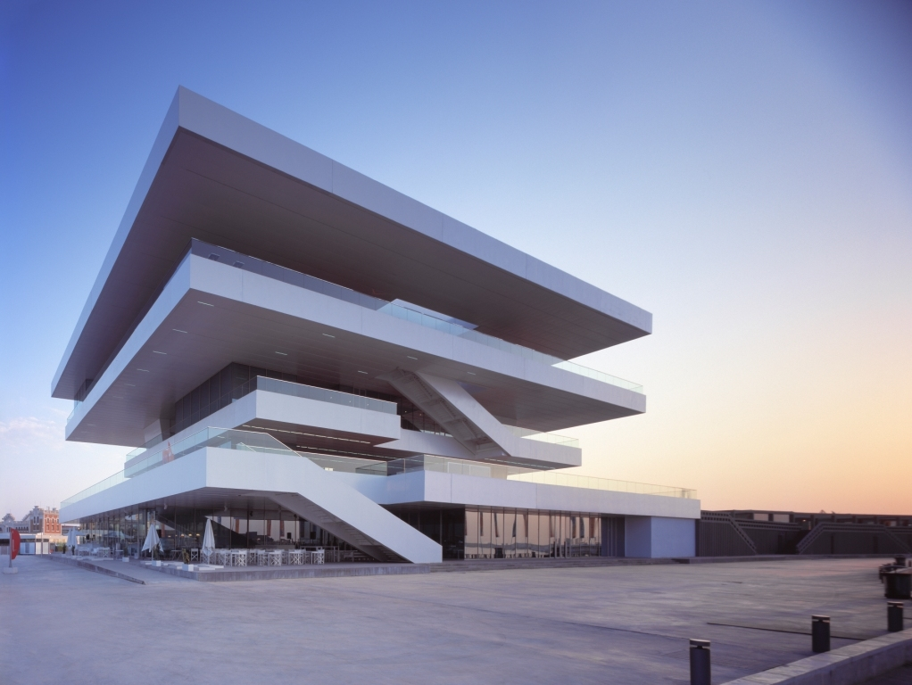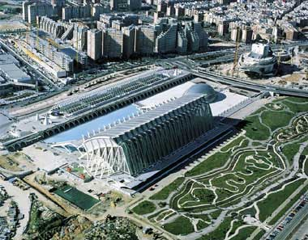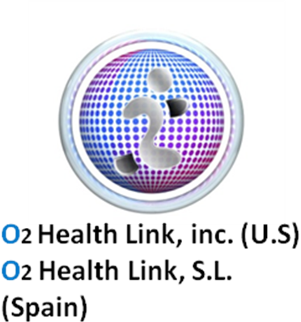
(CREAR) NO VA ICONO o MUNDO que gire (ya hablado)

(CREAR) OK 6A – Links - Icono para paciente
6B – Links - Icono para clínico
6C – Links - Icono para investigador

Se tiene que mesclar colores y entorno de arriba para que quede más uniforme. (todo)

(CREAR) (UBICAR) estos dos link- iconos elementos (sacar el plato blanco de abajo) OK FALTAN LOS LINKS
Hgenius World Health Link Organization
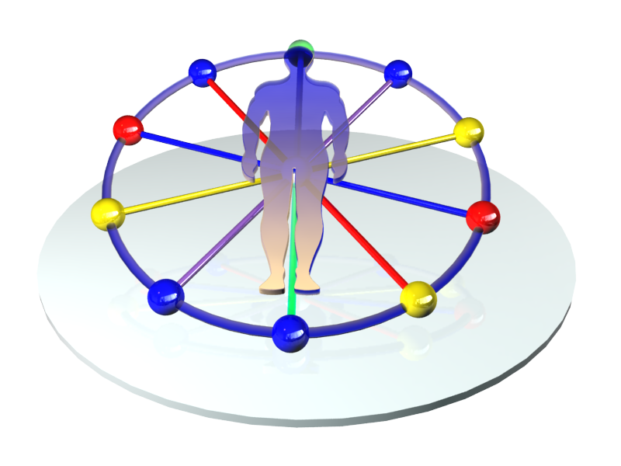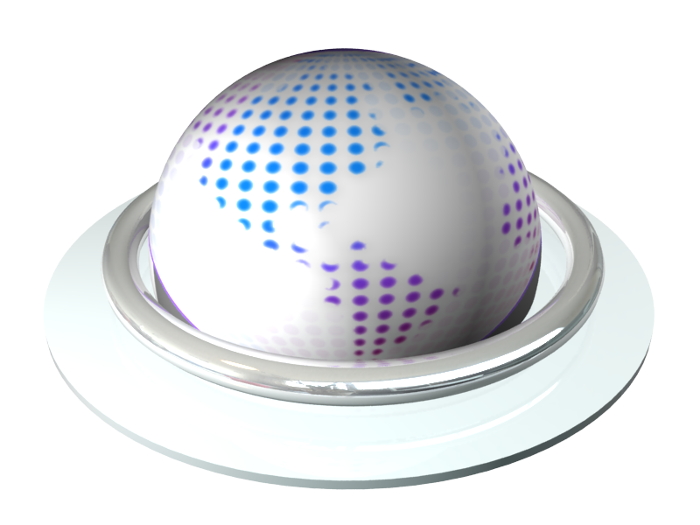

Lo principal son los links de Patient, Clinician, Researcher.

De esto cada uno se vincula a un entorno derivado de este. (estos 3 entornos estarán dentro de la plataforma… (lo único que toca proveer es una imagen para incorporarse XML de acceso del servidor)

Patient – Una sala (puede ser similar a la de arriba. (Un espacio de abajo para acceso)
Clinician – Una sala medica. (Un espacio de abajo para acceso)
Researcher – Una sala de investigación (puede ser similar a la de arriba. (Un espacio de abajo para acceso) (links ya enviados)

(p) 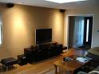 (c.) (r.)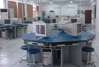

5.0 Presupuesto: (WL, EM)

Adjunto esta la propuesta económica.



CLIENTE: O2H Link
CONTACTO: William
E-MAIL: wlalinde@o2hlink.com
TELEFONOS:
PIEZA: Desarrollo Web
FECHA: 07/09/2009

METODOLOGIA DE TRABAJO
El estudio trabaja de manera permanente interactuando con el cliente (e-mail, internet, teléfono, fax),
periódicamente se le informa el estado actual del proyecto, se presentan avances, se le solicita nueva
información, se ajustan estrategias y timings, desarrollando de esta forma una metodología operacional fluida y constante. Este feedback es el que nos permite tener siempre presente la dimensión, el concepto y el contexto del programa a implementar.

PROYECTO

Desarrollo Web Dinamico: El objetivo del Sitio es mostrar la informacion institucional de la empresa, utilizando como medio un Video Virtual que llevara al navegador por el sitio Botonera principal, visible en todas las secciones del sitio: Home :
Página principal del sitio, se mostrará el Video intro con tres posibles Introducciones y el mismo final.
El Video termina en una imagen que llevara al navegador a 3 Secciones, cada una tendra iconos de acceso.

Para cada seccion se realizara una Imagen provista por el cliente: entorno sala, oficina medica, oficina de investigación
Seccion 1: Patient
Seccion 2: Clinician
Seccion 3: Researcher
World Health Link mission: Información de la empresa.
Contacto: Formulario de contacto donde llegará la información a una casilla de correo seleccionada por el cliente.

* La web no tedra base de datos ni programacion, se realizadara con tecnologia Flash. Aca es donde explico que el sitio no tiene CSM

* se creara una archivo externo que permita randomizar/actualizar los vínculos e información de manera externa al flash sin tener que modificar el flash. (No es un archivo externo es un Scrip dentro del flash)

WEB Flash $2500
1 Render Image $2000

Total $4500 pesos

